今日动态
2024.12.10 周四 阴转小雨
记录人：杨慧
※一日活动篇
◎今日来园人数：20人出勤，4人请假。
姓名 | 来园情况 | 姓名 | 来园情况
吴玥兮 | √ | 周荣安 | ×
承芮伊 | √ | 王耀泽 | ×
常祈安 | √ | 徐一凯 | √
李舒扬 | √ | 范宥泽 | √
郑宇函 | × | 魏璟炎 | √
左晨昕 | √ | 杨承明 | √
王芷柠 | √ | 潘言恩 | ×
程墨桐 | √ | 吴梓溪 | √
陈望舒 | √ | 莫梓涵 | √
卢欣悦 | √ | 王天乐 | √
王若萱 | √ | 严子沐 | √
李一诺 | √
王劲霖 | √

百日时光 悦享成长

※家长会讲座
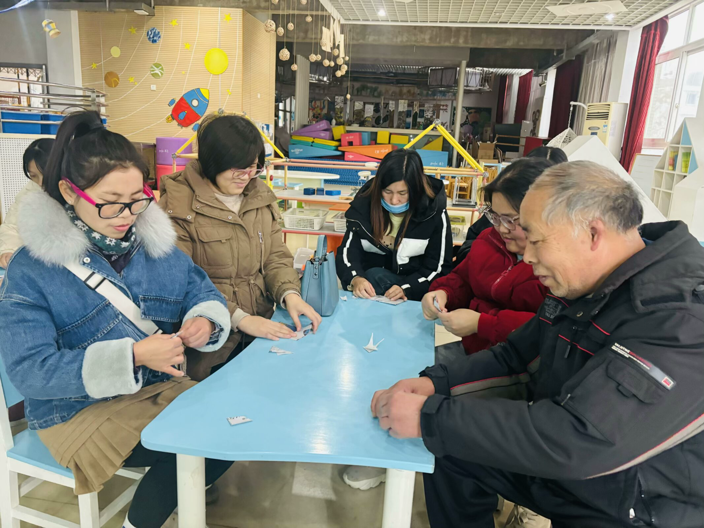 | 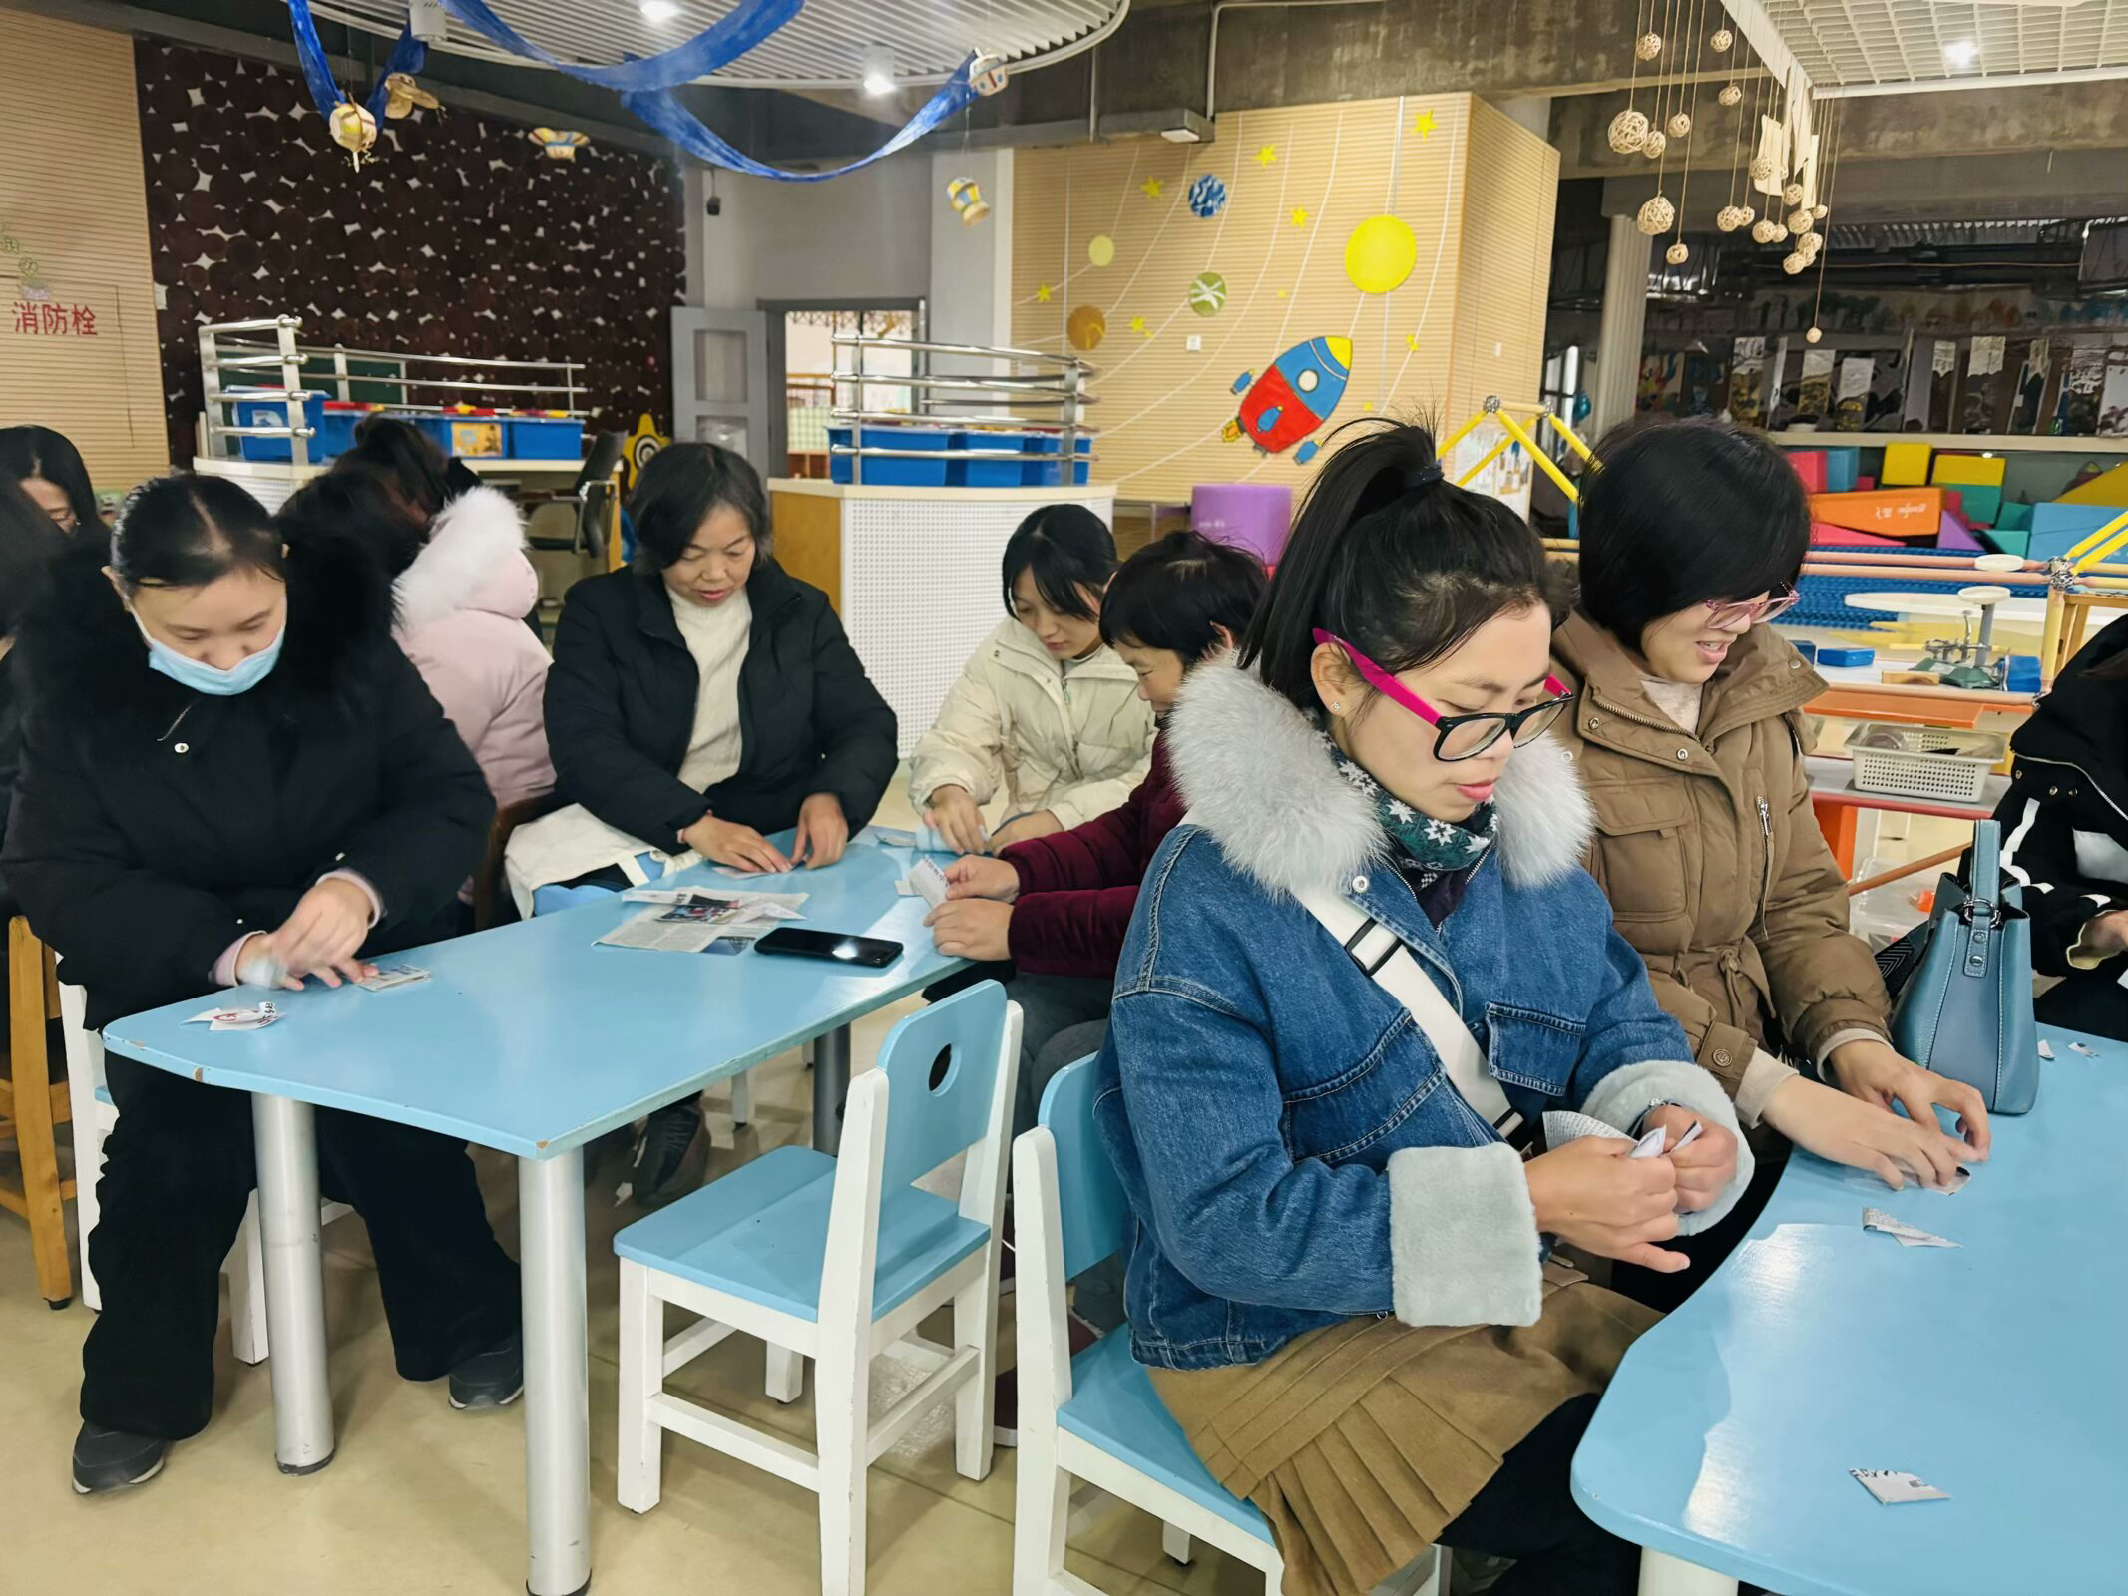 | 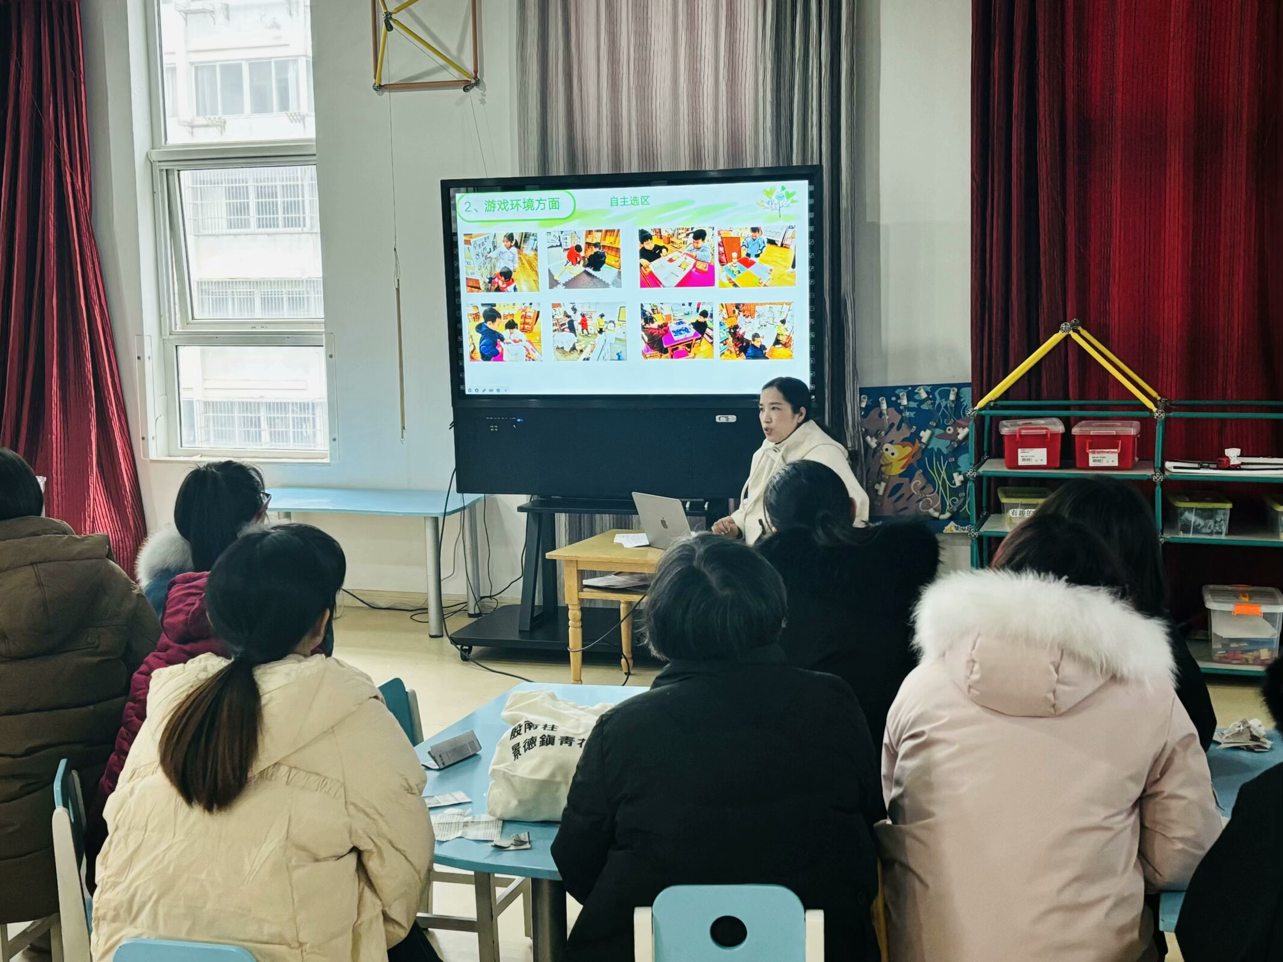
（一）从幼儿园角度：家庭教育和幼儿园教育达成目标一致、行动一致，密切家园关系。
（二）从家长角度：了解孩子近阶段的发展情况，了解幼儿园的教育计划与内容。
（三）从教师角度：跟家长直接沟通交流，传达班级的教育目标、内容以及家长需配合的工作，拉进与家长的距离。

※点心环节
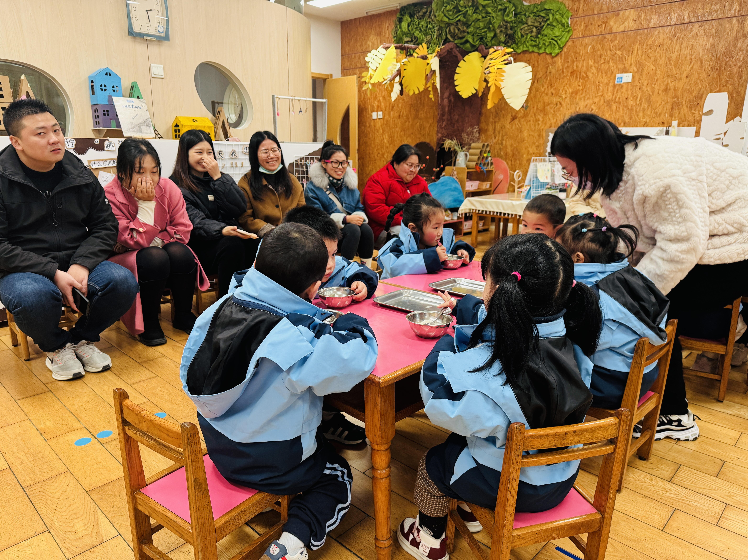 | 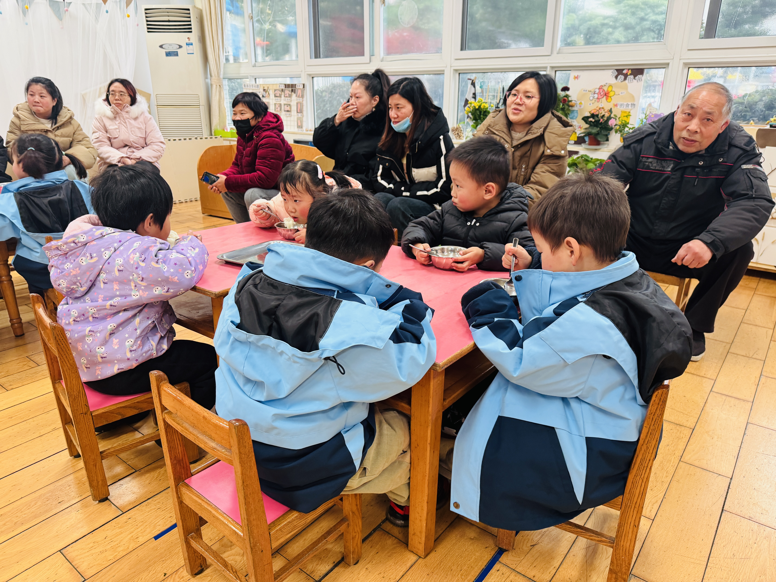
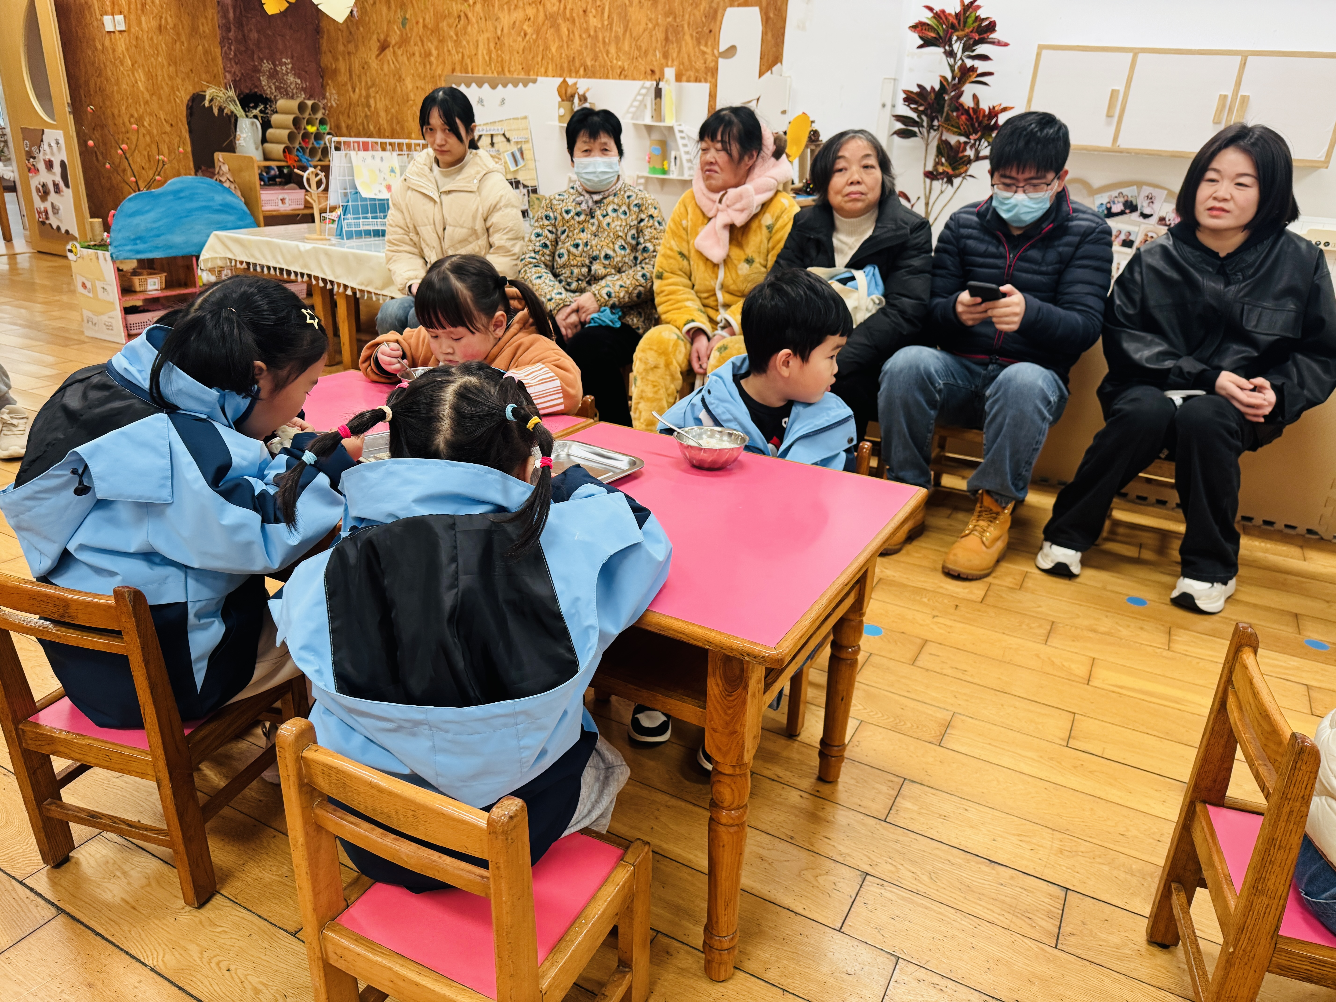 | 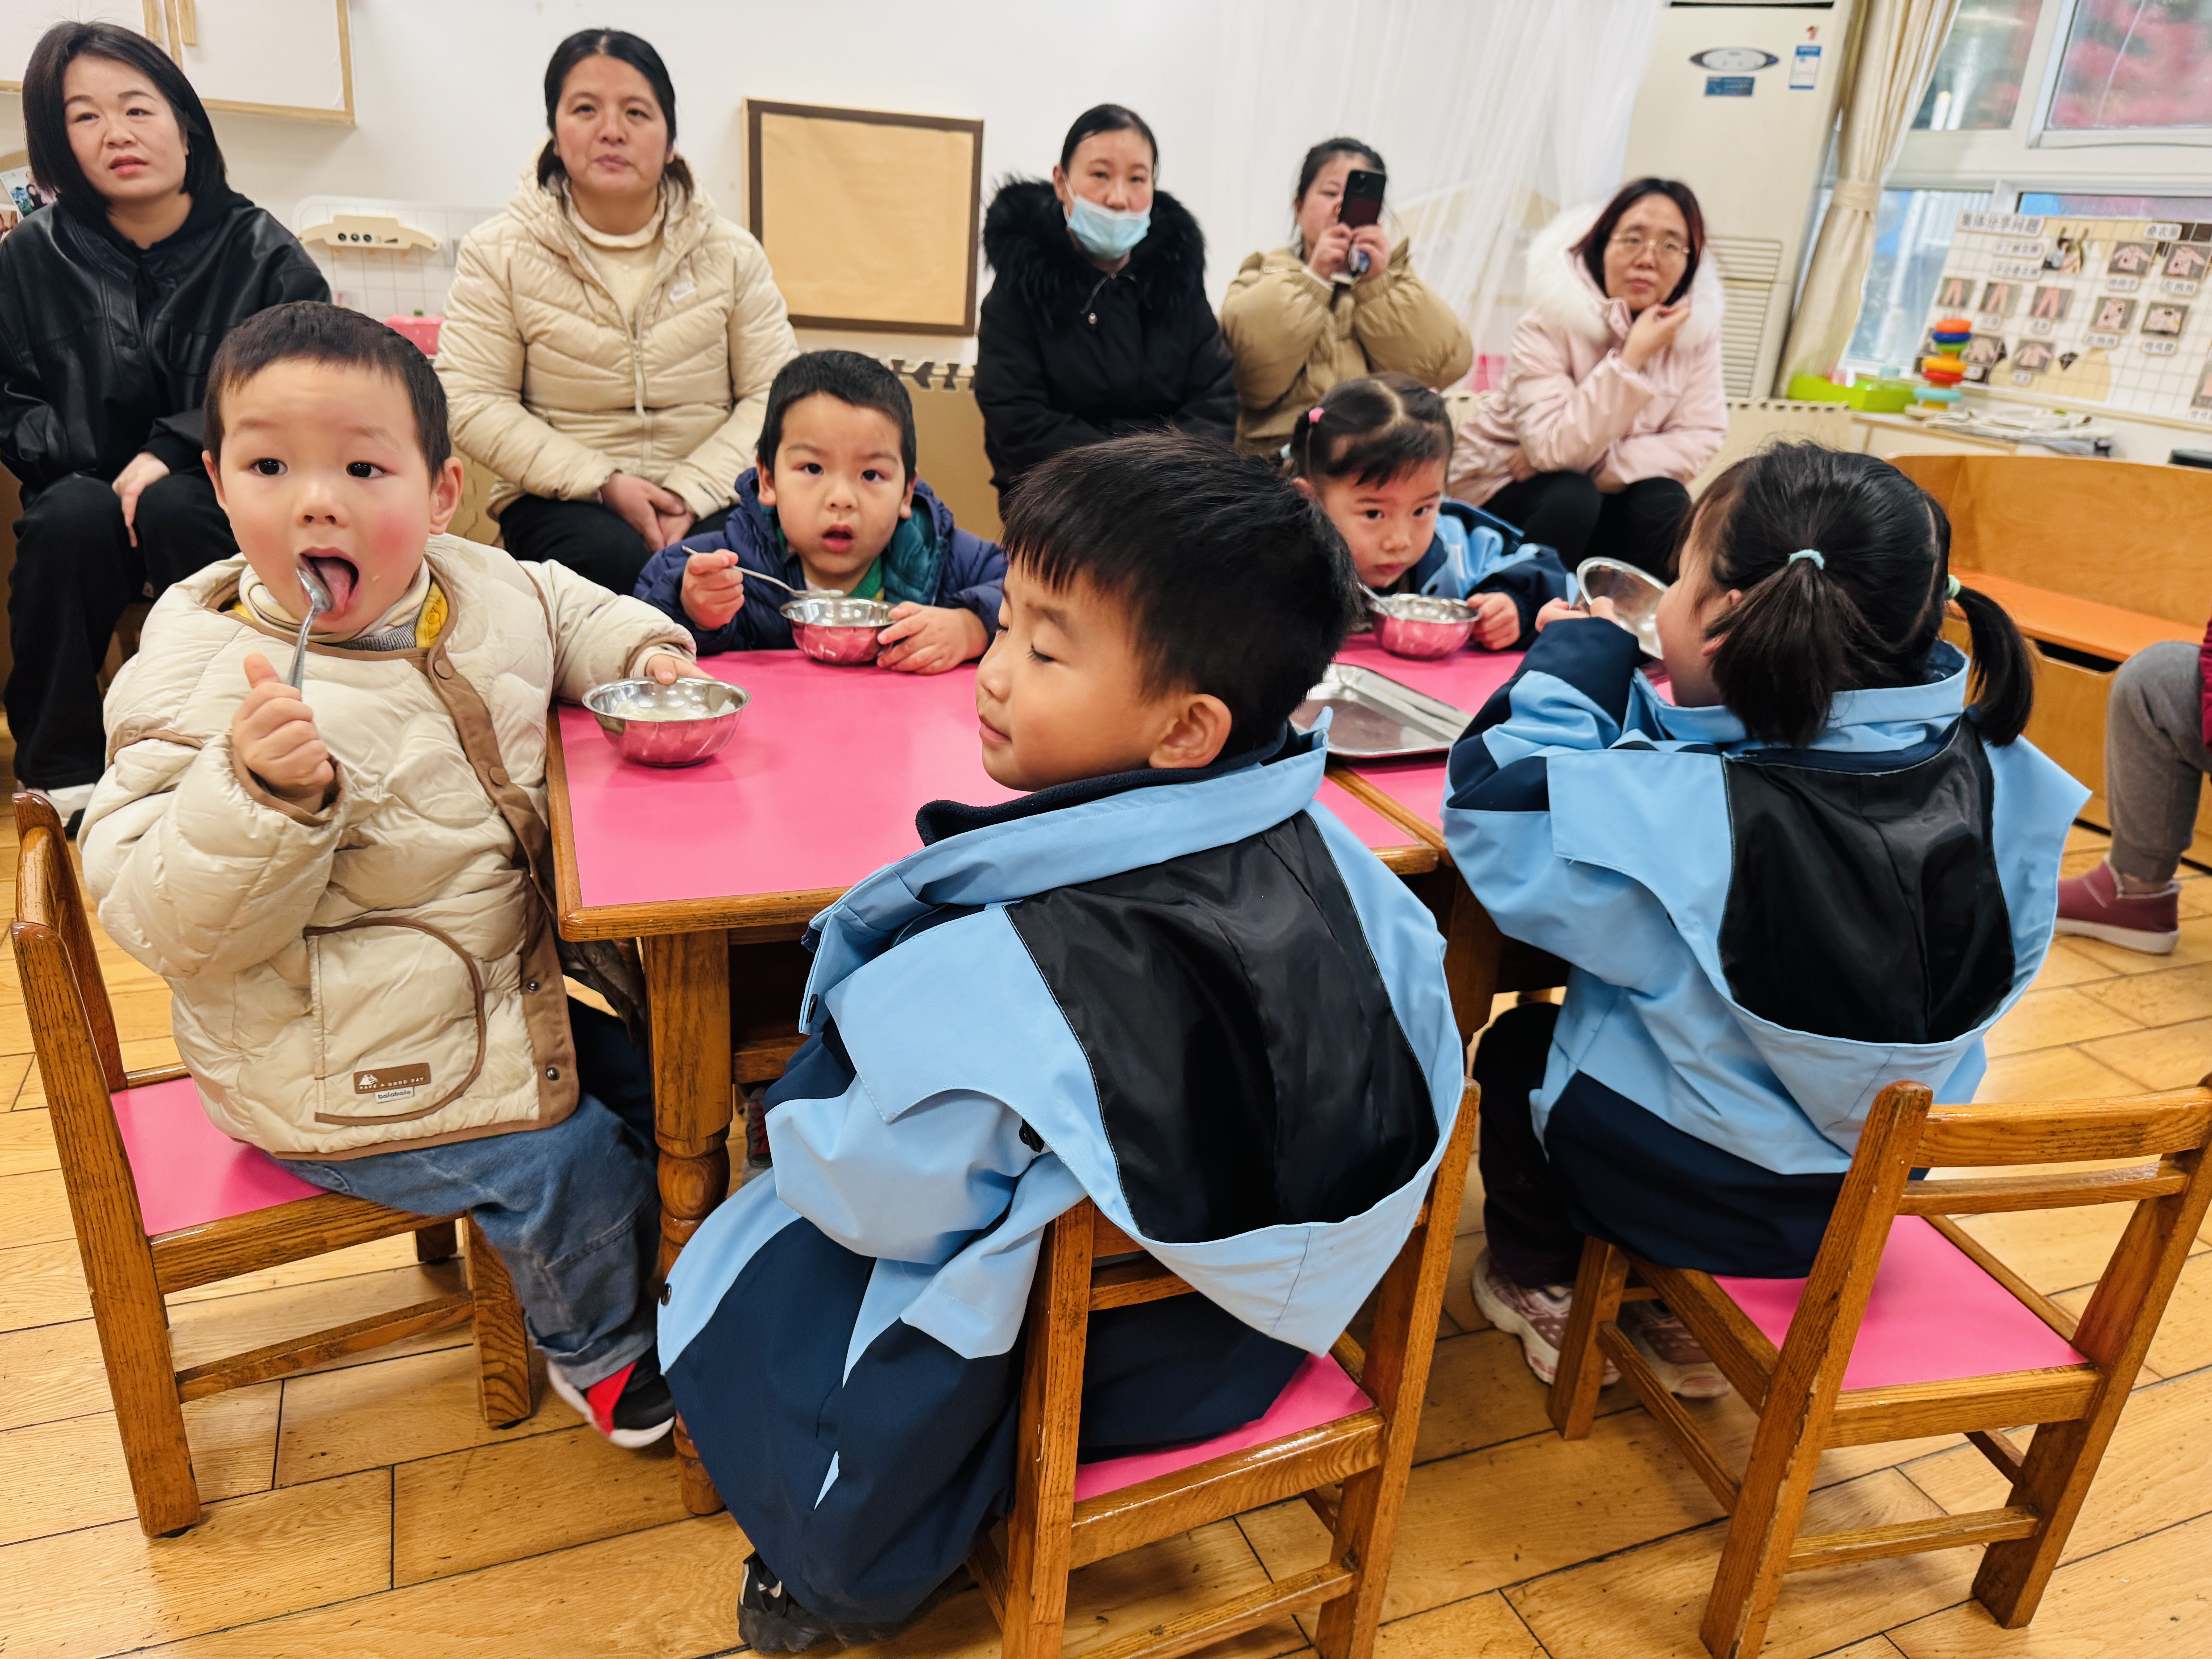

※自理能力展示环节
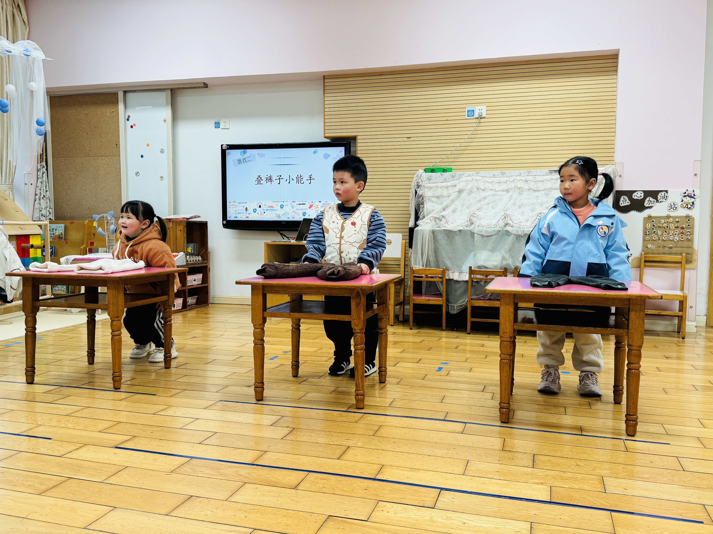 | 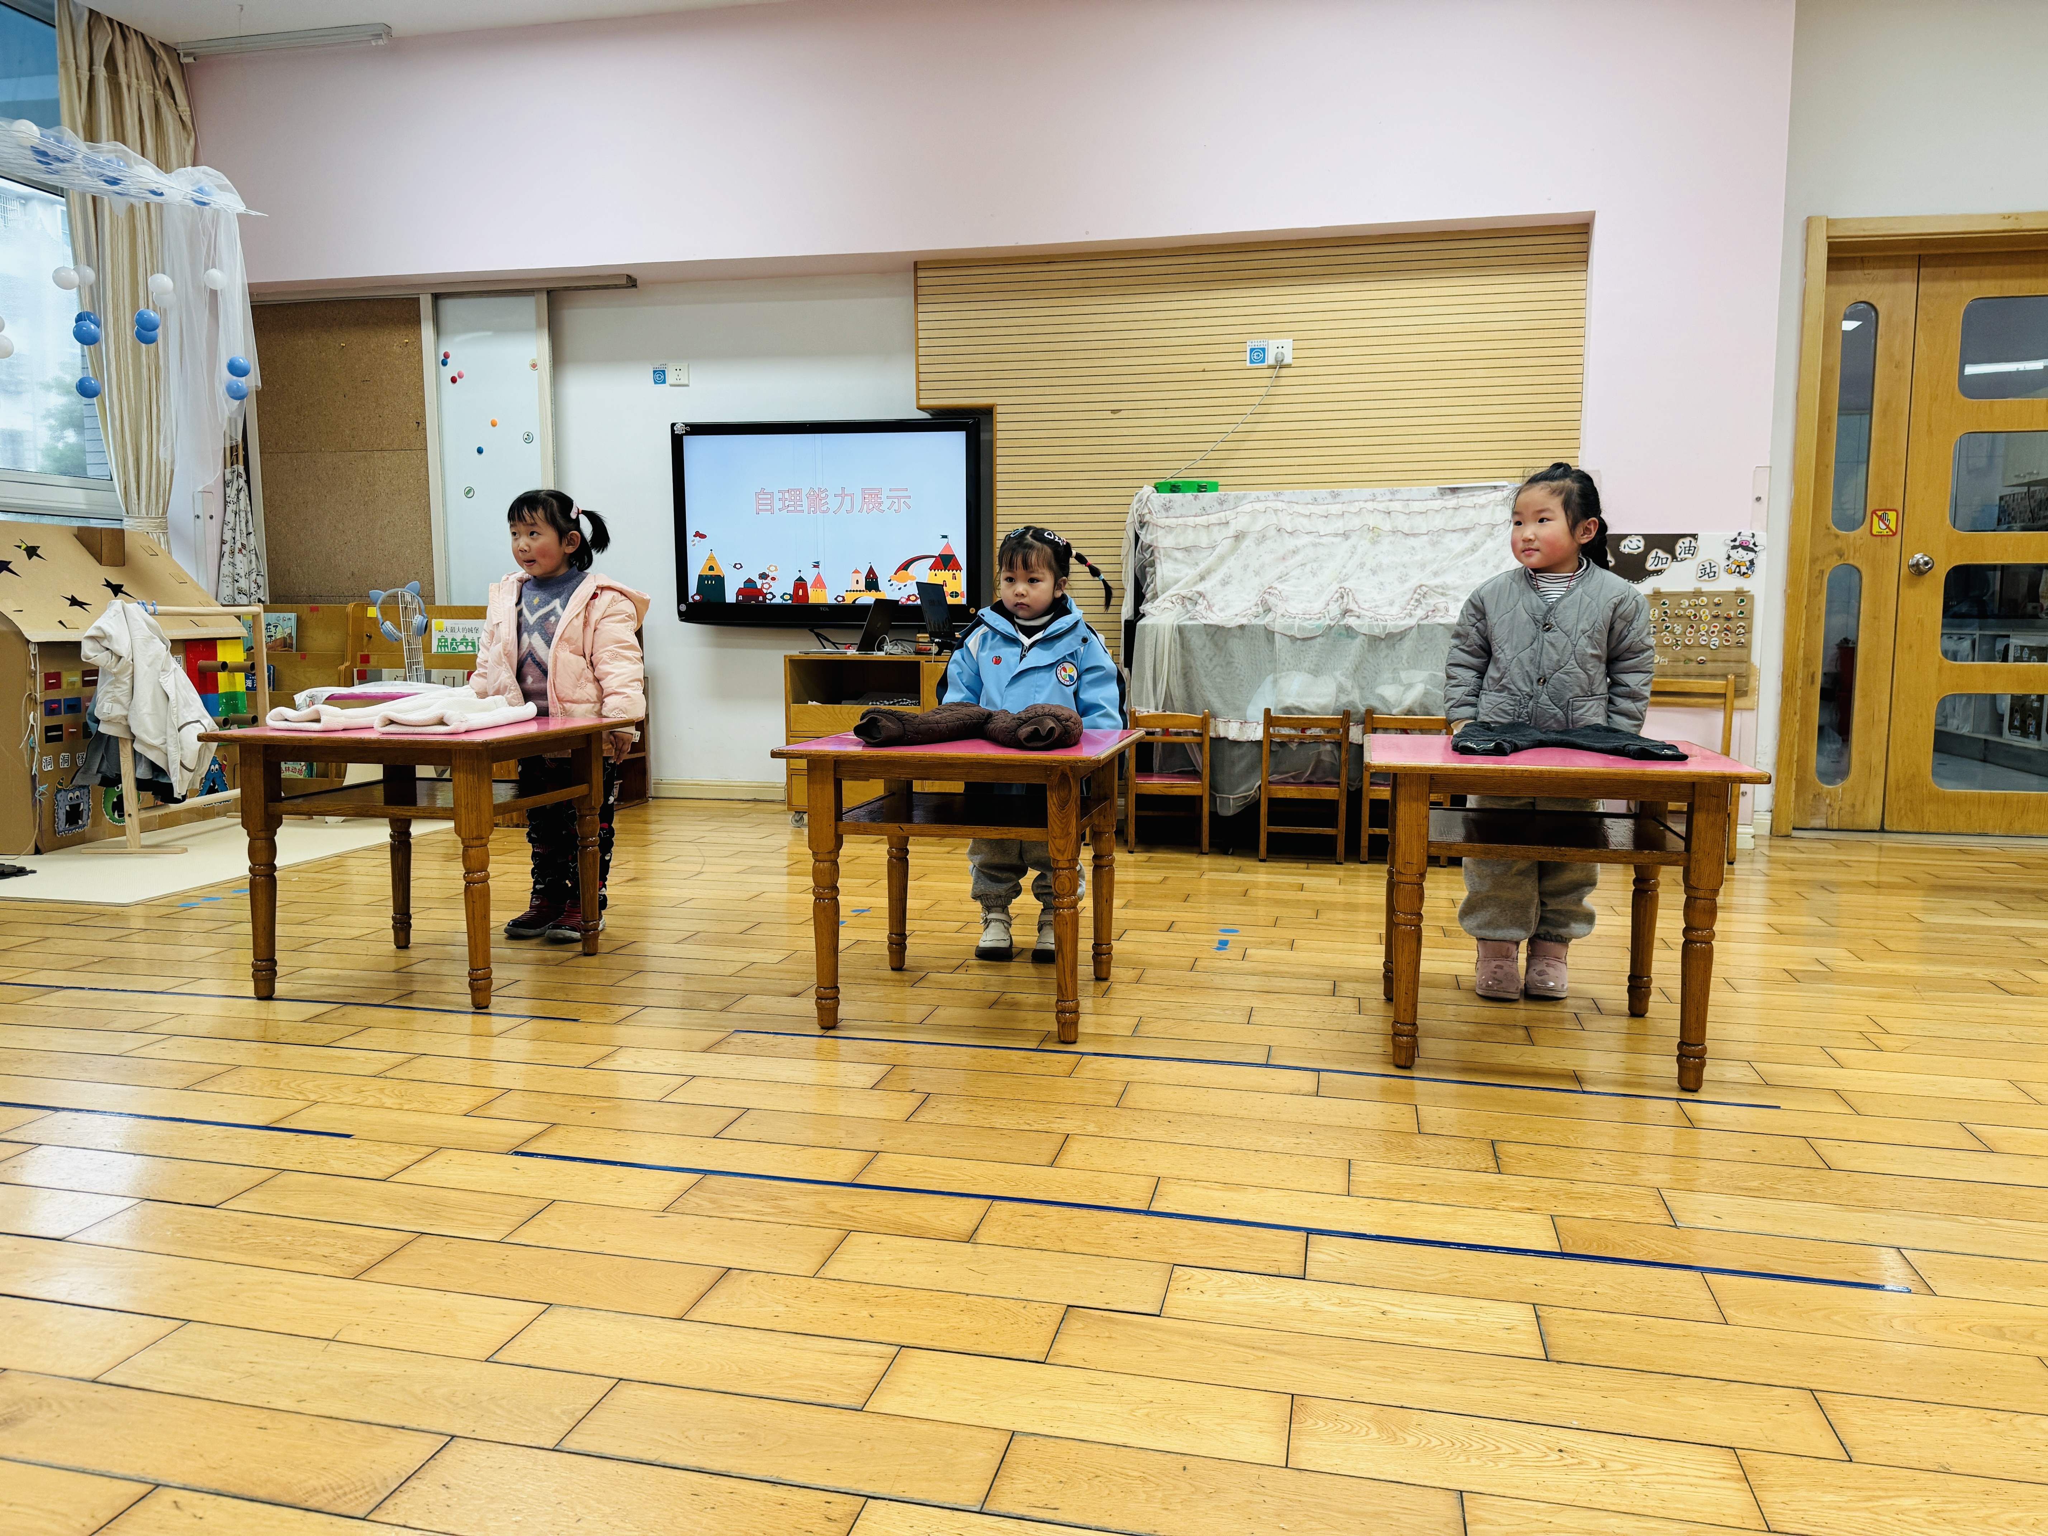
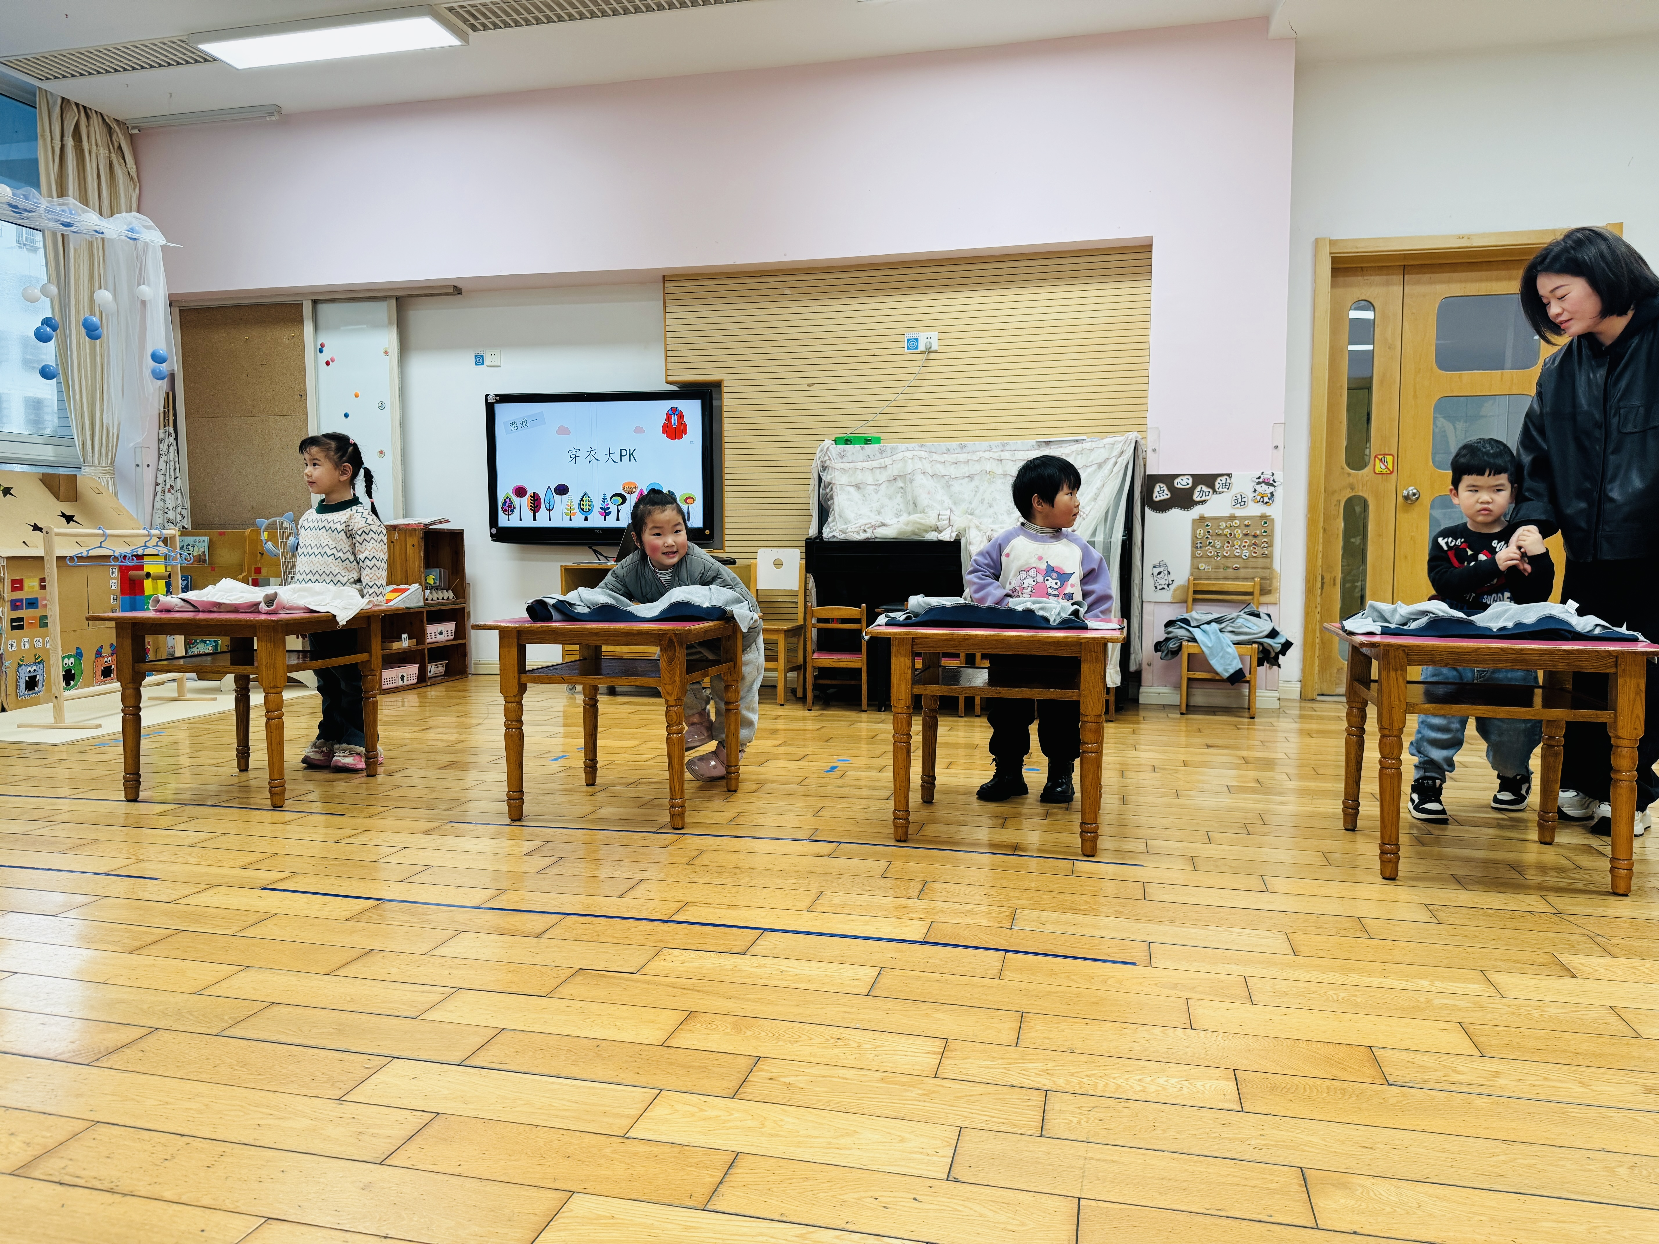

※亲子手工环节

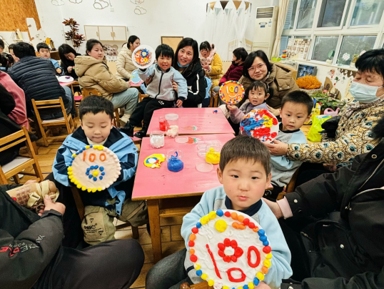 | 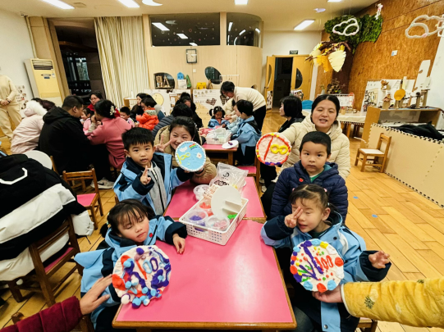
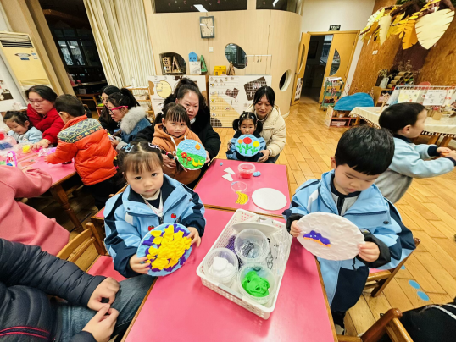 | 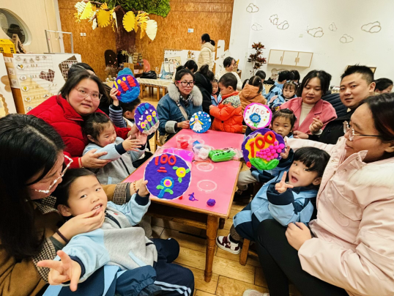

家园合作：
1.动态上的照片，仅作为老师观察时的随拍，并不是所有孩子的照片都会呈现，
1.个别幼儿还不会穿鞋子、外套、裤子，因此请家长回家做进一步引导；
2.部分幼儿的水杯里的水量过多，孩子喝不了，请装入适量的水。
3.部分小男生的小便方法家长们可以适当地再巩固引导！

